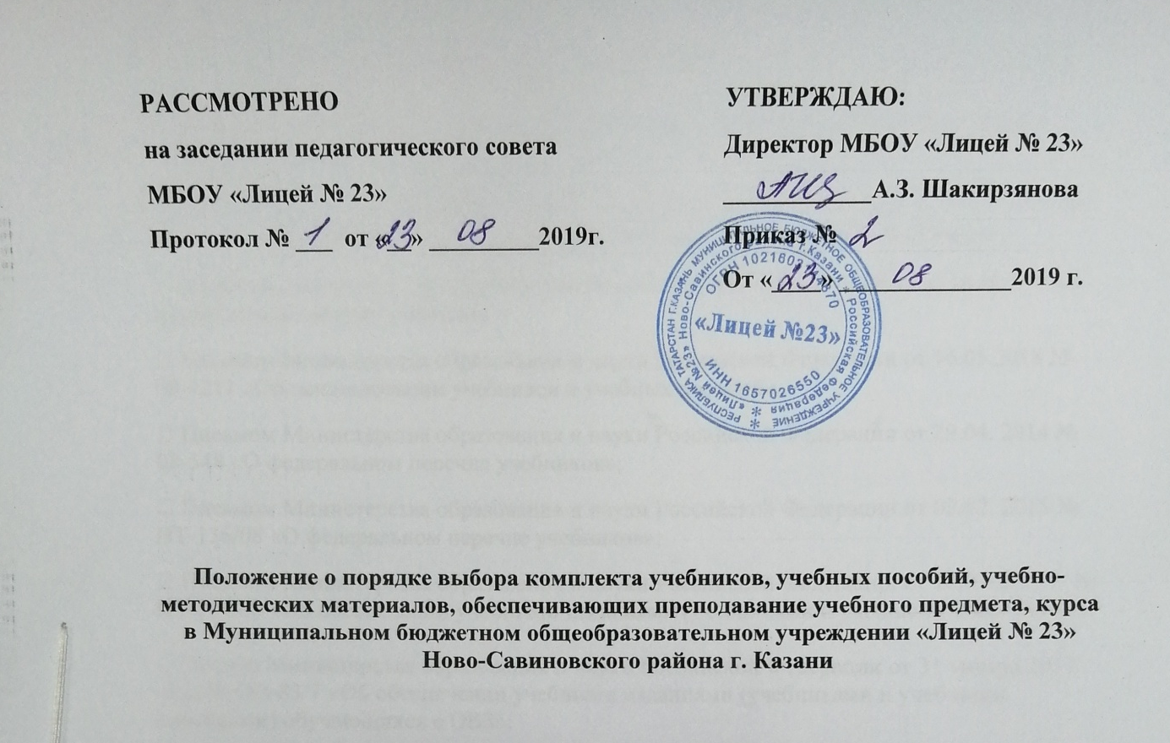

1. Общие положения
1.1. Настоящее Положение разработано в соответствии со следующими нормативными документами:
• Федеральным законом от 29.12.2012 г. № 273-ФЗ «Об образовании в Российской Федерации» (ст. 18.; ст. 28. ч. 3. п. 9; ст. 35);
• Приказом Министерства образования и науки Российской Федерации от 18.07.2016 № 870 «Об утверждении Порядка формирования федерального перечня учебников»;
• Приказом Министерства просвещения Российской Федерации от 28.12.2018 № 345 «О федеральном перечне учебников»;
• Письмом Министерства образования и науки Российской Федерации от 16.05.2018 № 08-1211 «Об использовании учебников и учебных пособий»;
• Письмом Министерства образования и науки Российской Федерации от 29.04. 2014 № 08-548 «О федеральном перечне учебников»;
• Письмом Министерства образования и науки Российской Федерации от 02.02. 2015 № НТ-136/08 «О федеральном перечне учебников»;
• Письмом Министерства образования и науки Российской Федерации от 18.03.2016 г. № НТ-393/08 «Об обеспечении учебными изданиями (учебниками и учебными пособиями)»;

• Письмо Министерства образования и науки Российской Федерации от 31 января 2017 года № ОВ-83/7 «Об обеспечении учебными изданиями (учебниками и учебными пособиями) обучающихся с ОВЗ»;
• Приказом Министерства образования и науки Российской Федерации от 09.06.2016 № 699 «Об утверждении перечня организаций, осуществляющих выпуск учебных пособий».

1.2. Настоящее Положение регулирует порядок выбора комплекта учебников, учебных пособий, учебно-методических материалов, обеспечивающих преподавание учебного предмета, курса, дисциплины в МБОУ «Лицей №23», право свободного и бесплатного пользования учебниками и учебными пособиями на время получения образования имеют все обучающие и педагогический состав лицея.

1.3. Настоящее Положение является локальным актом МБОУ «Лицей № 23» рассматривается и принимается на заседании Педагогического совета, утверждается приказом директора. Изменения и дополнения в настоящее Положение вносятся в таком же порядке.

1.4. Понятия, используемые в Положении:
✓ Учебник – учебное издание, содержащее систематическое изложение учебной дисциплины, соответствующее учебной программе, и официально утвержденное в качестве данного вида.
✓ Учебное пособие – учебное издание, дополняющее или заменяющее частично или полностью учебник, официально утвержденное в качестве данного вида.
✓ Рабочая тетрадь – учебное пособие, имеющее особый дидактический аппарат, способствующий самостоятельной работе учащегося над освоением учебного предмета.
✓ Учебно-методические материалы – совокупность материалов, в полном объеме обеспечивающих преподавание данной дисциплины (атласы, контурные карты, поурочное планирование, средства контроля знаний, справочные издания, рабочие программы и т.д.).

2. Порядок выбора комплекта учебников, учебных пособий, учебно-методических материалов
2.1. Организация, осуществляющая образовательную деятельность, самостоятельно в выборе и определении комплекта учебников, учебных пособий, учебно-методических материалов, обеспечивающих преподавание учебного предмета, курса, дисциплины.

2.2. Комплектование фонда учебников и учебных пособий происходит только на основе Приказа Министерства просвещения РФ «Об утверждении федеральных перечней учебников», рекомендованных к использованию в образовательных организациях, реализующих образовательные программы общего образования.

2.3. Фонд учебников, учебных пособий, учебно-методических материалов школьной библиотеки формируется исходя из целевого финансирования школы.

2.4. Непосредственное руководство и контроль за работой по созданию и своевременному пополнению библиотечного фонда школьных учебников осуществляет директор лицея.

2.5. Порядок выбора комплекта учебников, учебных пособий, учебно-методических материалов в ОО включает:
• проведение диагностики обеспеченности обучающихся учебниками, учебными пособиями, учебно-методическими материалами на новый учебный год заместителем директора по УР;
• ознакомление педагогического коллектива с Федеральным перечнем учебников (ФПУ), к использованию в образовательных организациях на новый учебный год заместителем директора по УР;
• формирование педагогическими работниками Перечня комплектов учебников, учебных пособий, учебно-методических материалов на новый учебный год;
• рассмотрение и согласование Перечня учебников, учебных пособий, учебно-методических материалов на новый учебный год на заседаниях методических объединений;
• утверждение Перечня учебников, учебных пособий, учебно-методических материалов на новый учебный год на заседании Педагогического совета ОО;
• оформление заказа учебников на основе перспективного плана обеспеченности обучающихся учебниками заведующей библиотекой, согласование его с заместителем директора по УР;
• приём и техническая обработка поступивших учебников, учебных пособий, учебно-методических материалов библиотекарем.

2.6. Кураторы классов, учителя – предметники получают информацию об обеспеченности учебниками обучающихся на новый учебный год от заведующей библиотекой.

2.7. Информирование родителей (законных представителей) о Перечне учебников, учебных пособий, учебно-методических материалов, входящих в комплект для обучения в классе, осуществляется через кураторов на родительских собраниях и путем размещения данной информации на официальном сайте образовательной организации.

2.8. Переход на новые авторские линии не допускаются при наличии аналогичных учебников в фонде школьной библиотеки других авторов и заказанных школой ранее, исключение составляют издания, вышедшие из ФПУ.

2.9. Переход на новые авторские линии осуществляется после согласования с методическими объединениями школы в соответствии с утвержденным ФПУ.

3. Ответственность участников образовательной деятельности

3.1. Директор образовательной организации несет ответственность за:
• соответствие используемых в учебной деятельности учебников и учебных пособий Федеральному Перечню учебников, рекомендованных Министерством просвещения Российской Федерации к использованию в образовательной деятельности;
• обеспечение учебниками обучающихся ОО и педагогов на бесплатной основе за счет средств целевого финансирования лицея.

3.2. Заместитель директора по УР несет ответственность за:
• определение Перечня учебников, учебных пособий, учебно-методических материалов в соответствии с утвержденным Федеральным Перечнем учебников, рекомендованных к использованию в образовательной деятельности, имеющих государственную аккредитацию и реализующих образовательные программы начального общего, основного общего, среднего общего образования образовательными организациями;
• осуществление контроля использования педагогическими работниками в ходе образовательной деятельности учебных пособий и материалов, учебников в соответствии с Перечнем учебников, учебных пособий, учебно-методических материалов из одной предметно-методической линии (дидактической системы для начальной школы).

3.3. Заместитель директора по УР работе несет ответственность за:
• достоверность информации об обеспеченности учебниками и учебными пособиями обучающихся ОО и педагогов на начало нового учебного года;
• достоверность и качественность оформления заказа на поставку учебников и учебных пособий в соответствии с Перечнем учебников, учебных пособий, учебно-методических материалов на новый учебный год;
• осуществление контроля за сохранностью учебников и учебных пособий, выданных обучающимся ОО и педагогам.

3.4. Руководитель методического объединения несет ответственность за:
• качество проведения процедуры рассмотрения и согласования Перечня учебников, учебных пособий, учебно-методических материалов на соответствие учебно-методическому обеспечению из одной предметно-методической линии (дидактической системы для начальной школы), требованиям федерального государственного образовательного стандарта; Федеральному перечню учебников, образовательным программам, реализуемым в МБОУ «Лицей № 23»;
• достоверность информации для формирования Перечня учебников, учебных пособий, учебно-методический материалов для обучающихся на новый учебный год.

3.5. Учитель несет ответственность за:
• своевременную выдачу и сдачу учебников, учебных пособий своего класса в школьную библиотеку в соответствии с графиком;
• состояние учебников обучающихся своего класса;
• за информирование родителей о Перечне учебников, учебных пособий, учебно-методических материалов входящих в комплект для обучения в классе.

3.6. Родители (законные представители) обучающихся:
• следят за сохранностью полученных учебников и учебных пособий;
• возвращают все учебники и учебные пособия в школьную библиотеку в случае перехода обучающегося в течение или по окончании учебного года в другую образовательную организацию;
• возмещают ущерб учебников в соответствии с Правилами школьной библиотеки МБОУ «Лицей №23».

3.7. Обучающиеся несут ответственность за сохранность учебников и учебных пособий из фонда библиотеки ОО согласно Правилам пользования школьной библиотеки

